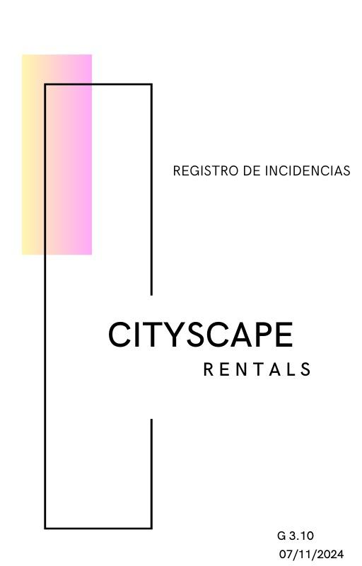

| **Nombre del Proyecto** | CityScape Rentals | **Código del Proyecto** | 2024–G3-010 | **Fecha de Elaboración** | 13/11/2024 |
| --- | --- | --- | --- | --- | --- |

| **ID DEL INCIDENTE** | **FECHA DE OCURRENCIA** | **CATEGORÍA** | **INCIDENTE / PROBLEMA** | **INVOLUCRADOS** | **IMPACTO** | **URGENCIA** |
| --- | --- | --- | --- | --- | --- | --- |
| **I-1** | **11/11/2024** | **Funcionalidad** | **Error al acceder al panel de administrador sin haber inicializado el carrito de reservas. Esto ocurre si el administrador entra directamente al panel antes de entrar a la aplicación.** | **Equipo de desarrollo** | **Medio** | **Alta** |
| **I-2** | **11/11/2024** | **Integración** | **Conflicto al subir cambios a GitHub en los archivos views.py y forms.py del catálogo de propiedades. El conflicto ocurrió debido a ediciones simultáneas realizadas por diferentes desarrolladores.** | **Equipo de desarrollo** | **Baja** | **Alta** |
| **I-3** | **11/11/2024** | **Configuración** | **El archivo .gitignore no estaba correctamente configurado, lo que provocaba que se subieran archivos no deseados al repositorio de GitHub, incluyendo archivos sensibles y configuraciones locales.** | **Equipo de desarrollo** | **Medio** | **Media** |
| **I-4** | **14/11/2024** | **Funcionalidad** | **La información del carrito de compras no se almacenaba correctamente en la sesión. Esto provocaba que, al cerrar sesión de un cliente, los datos del carrito se perdieran por completo, impactando directamente en la experiencia del usuario y dificultando la finalización de compras.** | **Equipo de desarrollo** | **Alto** | **Alta** |
|  |  |  |  |  |  |  |
|  |  |  |  |  |  |  |
|  |  |  |  |  |  |  |

| **ID DEL INCIDENTE** | **PROPIETARIO** | **FECHA DE VENCIMIENTO** | **ESTADO** | **FECHA DE SOLUCIÓN** | **ACCIONES TOMADAS** | **COMENTARIOS** |
| --- | --- | --- | --- | --- | --- | --- |
| **I-1** | **David Guillén Fernández, Jaime Linares Barrera** | **20/11/2024** | **Resuelto** | **17/11/2024** | **Se investigará la inicialización del carrito al inicio de sesión del administrador para evitar el error.** | **Se considera implementar una inicialización automática del carrito al entrar al panel de administración.** |
| **I-2** | **David Guillén Fernández, Jaime Linares Barrera** | **12/11/2024** | **Resuelto** | **11/11/2024** | **Se realizó una reunión para revisar y unificar los cambios en ambos archivos. El conflicto se resolvió con una correcta fusión y pruebas posteriores para garantizar el funcionamiento.** | **-** |
| **I-3** | **Jaime Linares Barrera** | **12/11/2024** | **Resuelto** | **11/11/2024** | **Se revisó y actualizó el archivo .gitignore para asegurar que se excluyan correctamente los archivos no deseados.** | **-** |
| **I-4** | **David Guillén Fernández, Jaime Linares Barrera** | **20/11/2024** | **Resuelto** | **17/11/2024** | **Se decidió añadir la información del carrito a la base de datos para solventar este error** | **-** |
|  |  |  |  |  |  |  |
|  |  |  |  |  |  |  |
|  |  |  |  |  |  |  |